# Trabajo Practico N°1

Para el rendimiento del Fifa 25, voy a recurrir a los siguientes componentes para el armado de Pc:

* CPU: AMD Ryzen 5 (serie 5000).
* GPU: NVIDIA RTX 3050 (6GB) — 200. (Buena opción 1080p por precio/consumo).
* Placa madre: B550 (AX AM4).
* RAM: 16 GB (2x8 GB) DDR4 3200.
* SSD A400 1 TB.
* Fuente: 650W 80+ Bronze.
* Gabinete con cooler extras.
* Cooler: Hyper 620S ARGB.
* Monitor: 24" 1080p 100 Hz.
* Teclado + mouse combo (gaming led básico).
* Auriculares headset (básico con mic).
* Joystick (Compatible Pc).
* Windows 11 licencia (retail).

A continuación, detallaremos la elección de cada componente

* **Ryzen 5 (serie 5000):** excelente rendimiento en juegos por núcleo a precio competitivo; buena relación precio/rendimiento para 1080p.
* **RTX 3050:** permite jugar en 1080p a alto/muy alto en títulos modernos y está en un rango de precio accesible y es más eficiente en consumo.
* **B550:** ofrece compatibilidad con Ryzen 5000, PCIe 4.0 en NVMe (útil para SSDs), y opciones de actualización.
* **16 GB RAM:** es el estándar para jugar hoy; 8 GB no alcanza para títulos modernos y multitarea.
* **SSD NVMe 1 TB:** FIFA/FC pide ~100 GB y conviene SSD rápido para tiempos de carga.
* **Fuente de poder 650W:** suficiente margen para GPU/CPU y futuras actualizaciones.
* **Monitor 24" 100Hz:** buen equilibrio entre precio y fluidez en 1080p; si después querés más, podés subir a 144Hz.
* 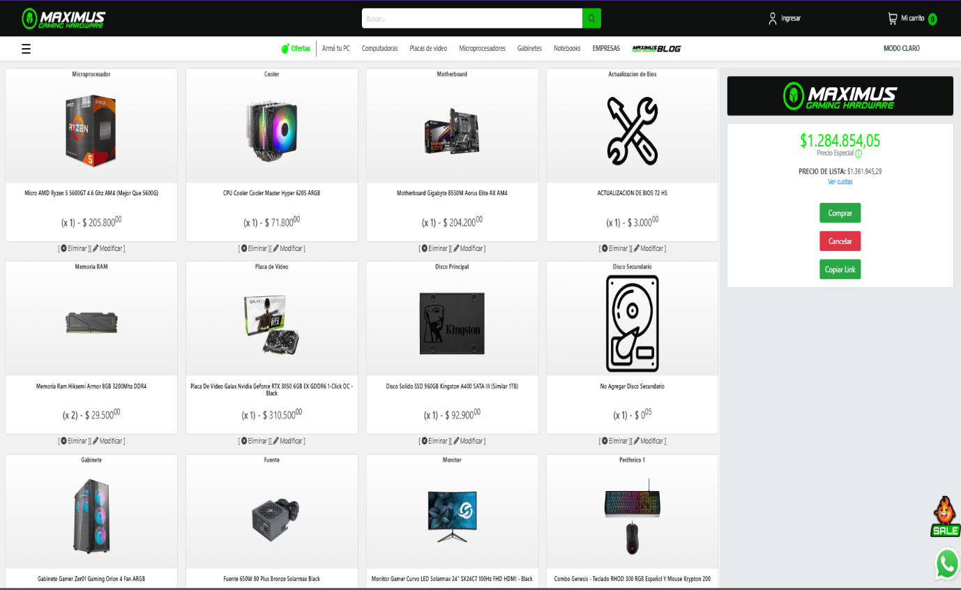**Periféricos + Windows:** incluidos para que la PC sea lista para usar y conectes online/multijugador.

Esta Pc fue armada en el sitio oficial de Argentina de Maximus Gaming, con su presupuesto ajustado a un valor aproximado de: 954 USD.

A todo esto, se adiciona que el juego tiene un rendimiento de alta resolución a 60+ FPS estables.

La calidad de transmisión de streaming se lleva a cabo con una resolución de 1080p.

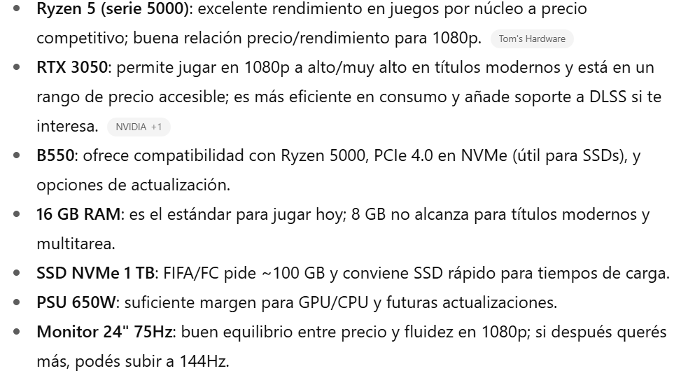

Comparaciones con respecto a componentes que podrían utilizarse como alternativa:

|  |  |  |
| --- | --- | --- |
|  | AMD | Intel |
| CPU: | Ryzen 5 5600GT | Intel Core i5-13600K |
| GPU: | RTX 3600 6GB | RTX 3600 6GB |
| Motherboard: | Gigabyte B550 | Chipset B660 |
| RAM: | 2x16 GB | 2x16 GB |

Lo que elegiría seria todos los componentes que tenga que ver con AMD ya que son los mas utilizados en el mundo del gaming debido a su rendimiento y la cantidad de núcleos que contienen sus respectivos procesadores y su tecnología 3D V-Cache ofrece un rendimiento superior en juegos pesados.

## **¿Qué es el bitrate en streaming?**

El **bitrate** es la **cantidad de datos que se transmiten por segundo** en una señal de audio o video durante un streaming.  
Se mide en **kilobits por segundo (kbps)** o **megabits por segundo (Mbps)**.

* **A mayor bitrate**, mejor calidad de imagen o sonido, pero también se necesita **más ancho de banda** (mejor conexión a internet).
* **A menor bitrate**, la calidad baja, pero el contenido **carga más rápido y consume menos datos**.

Traducción: Un video en 1080p puede tener un bitrate de 6 Mbps, mientras que uno en 720p podría usar 3 Mbps.

## **¿Qué es la latencia?**

La **latencia** es el **tiempo que tarda un dato en viajar desde el origen hasta el destino**.  
En internet o en videojuegos, se mide en **milisegundos (ms)**.

* **Baja latencia** → conexión rápida y fluida (ideal para juegos online o videollamadas).
* **Alta latencia** → demoras, retrasos o “lag”.

**Traducción:** En un juego online, si tu latencia es de 30 ms, tus acciones se reflejan casi instantáneamente; si es de 200 ms, notarás un retraso molesto.

## **¿Qué función cumple la GPU en una PC gamer?**

La **GPU** (Unidad de Procesamiento Gráfico) es el componente encargado de **procesar los gráficos y efectos visuales** de los juegos o programas que requieren gran potencia visual.

* Se encarga de renderizar imágenes, sombras, luces y animaciones.
* Libera al procesador principal (**CPU**) de estas tareas, mejorando el rendimiento general.

Traducción: En un juego, la GPU convierte los datos en imágenes que ves en pantalla, permitiendo una experiencia fluida y con buenos gráficos.

A continuación, una imagen creada por: **Bing Image Creator**

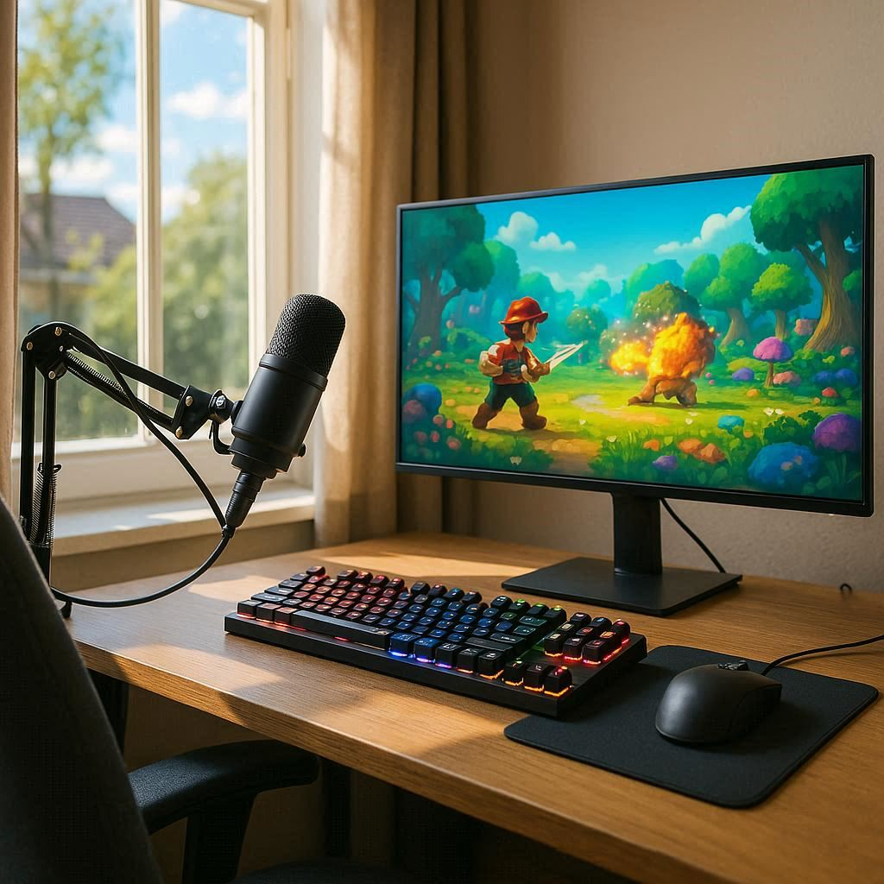

En esta imagen se detalla como seria un escritorio con sus respectivos periféricos de una Pc para un streaming principiante.

* La IA en este trabajo me ayudó con comparaciones con respectos a los diferentes componentes para el armado del Pc, para un buen rendimiento del FIFA 25. Con lo cual me quedé con la marca AMD.
* No detecté información errónea ya que me guie con fuentes confiables tanto como con Google, como con diferentes IA.
* En los casos que prefiero buscar información manualente seria con los componentes detallados en casos anteriores para el armado de PC.